|  |  |
| --- | --- |
| **Российский университет транспорта (МИИТ)**  **Институт транспортной техники и систем управления**  **Кафедра «Управление и защита информации»** | |
| **Задание №3**  **по теме «Технология локального подключения фреймворков»**  **по дисциплине «Web-программирование»** | |
|  | Выполнили:  Студенты группы ТКИ-542  Шуриков Д. А.  Кожак И. А.  Проверил:  Доцент кафедры УиЗИ, к.т.н., с.н.с  Сафронов А.И. |
| Москва 2024 | |

Оглавление

1. Цель работы 3

2. ФОРМУЛИРОВАКА ЗАДАЧИ 3

3. Пункт 1 (Web-страница 1) 4

3.1. Код web-приложения 4

3.2. Результат отображения в браузере 5

4. пункт 2 (Web-страница 2) 5

4.1. Код web-приложения 5

4.2. Результат отображения в браузере 8

5. Пункт 3 9

5.1. Код web-приложения 9

5.2. Результат отображения в браузере 12

5.3. Сети Петри для 3 пункта 14

6. ПУНКТ 4 15

6.1. Код web-приложения 15

6.2. Результат отображения в браузере 17

6.3. Сети Петри для 4 пункта 20

7. вывод по работе 21

1. Цель работы

Освоить навыки создания простых локальных одностраничных web-приложений под управлением Фреймворка Vue.js на языке JavaScript.

1. ФОРМУЛИРОВАКА ЗАДАЧИ

Разработать четыре простых локальных одностраничных web-приложение под управлением фреймворка Vue.js на языке JavaScript в соответствии с указаниями к заданию.

1. Пункт 1 (Web-страница 1)
   1. Код web-приложения

<!DOCTYPE html>

<html lang="en">

<head>

<meta charset="UTF-8">

<meta name="viewport" content="width=device-width, initial-scale=1.0">

<title>Параметрическая вставка</title>

<script src="js/vue-2-6-14.js"></script>

</head>

<body>

<div id="app">

<p v-bind:style="style">

<b>

<font v-bind:face="fontFace" v-bind:color="fontColor" v-bind:size="fontSize">

Параметрическая вставка

</font>

</b>

</p>

</div>

<script>

new Vue({

el: '#app',

data: {

fontFace: 'Comic Sans MS',

fontColor: 'red',

fontSize: '2em',

style: {

display: 'flex',

justifyContent: 'center',

alignItems: 'center'

}

}

});

</script>

</body>

</html>

* 1. Результат отображения в браузере

1. Результат выполнения пункта 1
2. пункт 2 (Web-страница 2)
   1. Код web-приложения

|  |
| --- |
|  |

<!DOCTYPE html>

<html lang="en">

<head>

<meta charset="UTF-8">

<meta name="viewport" content="width=device-width, initial-scale=1.0">

<title>Параметрическая связка</title>

<script src="js/vue-2-6-14.js"></script>

</head>

<body>

<div id="app">

<h1>Параметрическая связка</h1>

<table v-on:click="handleTableClick" style="border: 1px solid black;">

<tr>

<td>

<input type="checkbox" disabled v-bind:checked="!!parseInt(binaryValue[0])"/>

</td>

</tr>

<tr>

<td>

<input type="checkbox" disabled v-bind:checked="!!parseInt(binaryValue[1])"/>

</td>

</tr>

<tr>

<td>

<input type="checkbox" disabled v-bind:checked="!!parseInt(binaryValue[2])"/>

</td>

</tr>

<tr>

<td>

<input type="checkbox" disabled v-bind:checked="!!parseInt(binaryValue[3])"/>

</td>

</tr>

</table>

</div>

<script>

new Vue({

el: '#app',

data: {

currentValue: 0

},

methods: {

handleTableClick() {

if (this.currentValue < 15) this.currentValue += 1

else this.currentValue = 0

}

},

computed: {

binaryValue() {

return this.currentValue.toString(2).padEnd(4, '0')

}

}

});

</script>

</body>

</html>

* 1. Результат отображения в браузере

1. Результат выполнения пункта 2

1. Результат выполнения пункта 2

1. Результат выполнения пункта 2

1. Результат выполнения пункта 2
2. Пункт 3
   1. Код web-приложения

<!DOCTYPE html>

<html lang="en">

<head>

<meta charset="UTF-8">

<meta name="viewport" content="width=device-width, initial-scale=1.0">

<title>Методы и события</title>

<script src="js/vue-2-6-14.js"></script>

</head>

<body>

<div id="app" style="max-width: 400px;">

<h1>Методы и события</h1>

<input v-model="colorizingText" placeholder="Окрашиваемый текст"/>

<br>

<p style="text-align: right; font-size: 18px; font-weight: bold; font-family: 'Comic Sans MS';" v-bind:style="{ color: textColor }"> {{ colorizingText }} </p>

<br>

<input v-model="inputColor" placeholder="Цвет текста"/>

</div>

<script>

new Vue({

el: '#app',

data: {

colorizingText: 'Текст, размещённый в абзаце и выравненный по правому краю, выделенный «полужирным» размером в 18 пунктов, оформленный семейством «Comic Sans MS»',

inputColor: ''

},

computed: {

textColor() {

if (!this.inputColor) return undefined

switch(this.inputColor.toLowerCase().replaceAll('ё', 'е')) {

case 'красный':

return 'red'

case 'оранжевый':

return 'orange'

case 'желтый':

return 'yellow'

case 'зеленый':

return 'green'

case 'голубой':

return 'cyan'

case 'синий':

return 'blue'

case 'фиолетовый':

return 'violet'

}

return undefined

}

}

});

</script>

</body>

</html>

* 1. Результат отображения в браузере

1. Результат выполнения пункта 3

1. Результат выполнения пункта 3

1. Результат выполнение пункта 3

1. Результат выполнения пункта 3
   1. Сети Петри для 3 пункта

1. Сети Петри для 3 пункта
2. ПУНКТ 4
   1. Код web-приложения

<!DOCTYPE html>

<html lang="en">

<head>

<meta charset="UTF-8">

<meta name="viewport" content="width=device-width, initial-scale=1.0">

<title>Условная отрисовка</title>

<script src="js/vue-2-6-14.js"></script>

</head>

<body>

<div id="app" style="max-width: 400px;">

<h1>Условная отрисовка</h1>

<div v-if="currentTemplate === 'Ф.И.О.'">

<p>Ф.И.О.: <input type="text" v-model="name"></p>

</div>

<div v-else-if="currentTemplate === 'Серия паспорта'">

<p>Серия паспорта: <input type="text" v-model="passport_series"></p>

</div>

<div v-else-if="currentTemplate === 'Номер паспорта'">

<p>Номер паспорта: <input type="text" v-model="passport_number"></p>

</div>

<div v-else-if="currentTemplate === 'Должность'">

<p>Должность: <input type="text" v-model="position"></p>

</div>

<div v-else-if="currentTemplate === 'Доля ставки'">

<p>Доля ставки: <input type="text" v-model="amount"></p>

</div>

<button v-on:click="buttonClicked" v-bind:disabled="!forward">Вперед</button>

<button v-on:click="buttonClicked" v-bind:disabled="forward">Назад</button>

<script>

new Vue({

el: '#app',

data: {

templates: ['Ф.И.О.', 'Серия паспорта', 'Номер паспорта', 'Должность', 'Доля ставки'],

forward: true,

currentTemplate: 'Ф.И.О.',

name: '',

passport_series: '',

passport_number: '',

position: '',

amount: ''

},

methods: {

buttonClicked() {

const nextIndex = this.templates.indexOf(this.currentTemplate) + (this.forward ? 1 : -1)

this.currentTemplate = this.templates[nextIndex]

if ( ( (nextIndex === this.templates.length - 1) && this.forward ) || ( (nextIndex === 0) && !this.forward ) ) this.forward = !this.forward

}

}

});

</script>

</body>

</html>

* 1. Результат отображения в браузере

1. Результат выполнения пункта 4

1. Результат выполнения пункта 4

1. Результат выполнения пункта 4

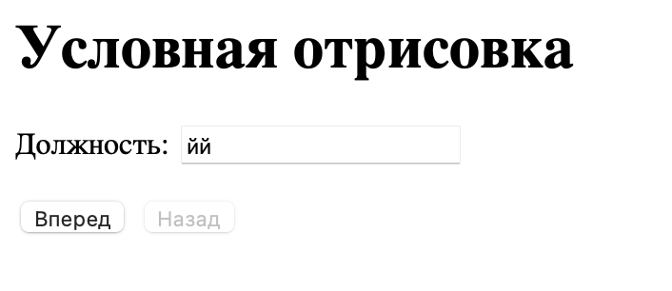

1. Результат выполнения пункта 4

1. Результат выполнения пункта 4

1. Результат выполнения пункта 4
   1. Сети Петри для 4 пункта

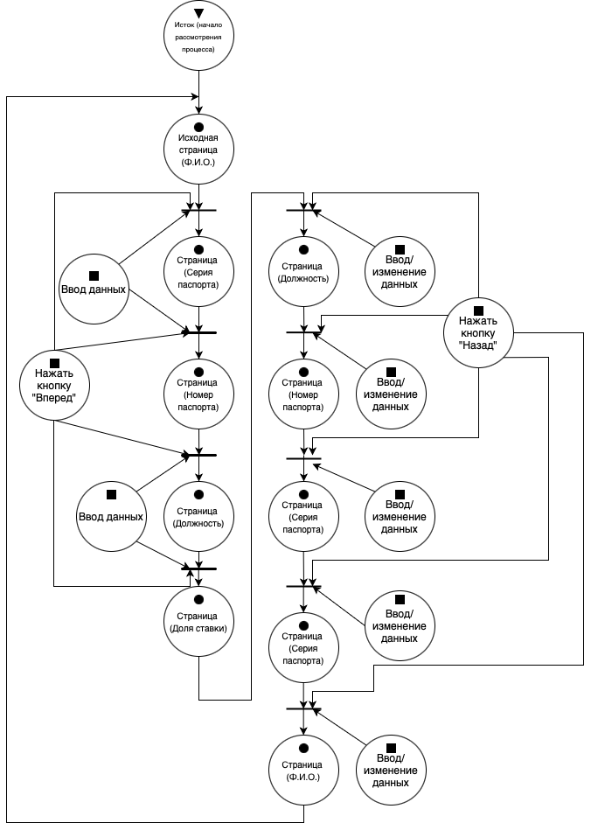

1. Сети Петри 4 пункта
2. вывод по работе

Мы получили навыки по созданию локальных одностраничных web-приложение под управлением фреймворка Vue.js на языке JavaScript.